Plano de Gerência de Configuração de Software

Projeto: Memória Virtual

Responsável | Data | Versão
Ricardo Reimão | 01/29/10 | 1
Luiz Ribeiro | 20/04/2010 | 1.01

Sumário
1Introdução 3
1.1Propósito 3
1.2Referência 3
2Organização 3
2.1Identificação de Documentos 3
2.1.1Apresentação de Documentos 3
2.2Ferramentas e Ambientes 3
2.2.1SVN (SubVersion) 4
2.3Localização de Artefatos 4
2.3.1Diretórios (repositório do memoria_virtual_doc) 5
3Estrutura do repositório 6
3.1memoria_virtual_src 6
3.2memoria_virtual_doc 6
4Controle e Mudança de Configuração 6
4.1Tag 6
4.1.1 Padronização de Tag 6
5Acesso e Utilização 6

Introdução

O Plano de Gerenciamento de Configuração estabelece e mantém a integridade de códigos-fonte e demais produtos do Memória Virtual, permitindo o acompanhamento destes itens durante todo o ciclo de vida do projeto, e preservando o histórico de evolução dos sistema. Auxiliando a gerenciar o estado dos itens de configuração dos sistemas, controlar as mudanças em itens de configuração e rastrear modificações nos itens de configuração ao longo do tempo.

Propósito

Este documento descreve a organização, nomenclatura e regras para o versionamento do projeto Memória Virtual. Todas as informações aqui devem ser utilizadas por todos os usuários que irão contribuir com a geração de código e documentação, para assim garantir uma padronização na utilização do mesmo.

Referência
http://www.openoffice.org/
http://www.eclipse.org/
http://tortoisesvn.tigris.org/

Organização

Identificação de Documentos

Todos dos itens de configuração(diretórios, pastas, arquivos), com exceção do código fonte, devem ser identificados baseados na nomenclatura descrita a seguir:
<nome>_<nome>_<nome>, todas as letras dos nomes tem que estar em minúsculo.
Exemplo: caso_de_uso

Apresentação de Documentos
Toda apresentação de documentos para o publico externo será feita em PDF e versionada.

Ferramentas e Ambientes

Para tal finalidade, estão sendo utilizadas ferramentas padrões do UNIX (Ubuntu), como o serviço de SVN (SubVersion) e SSH(Security Shell Host).
A instalação do SVN e SSH é procedida por meio do ‘Administrador de Pacotes Synaptic’ presente no Ubuntu 9.10, o qual faz a instalação de todos os pacotes necessários para o perfeito funcionamento destas aplicações.
Após a instalação dos mesmos, é necessária a configuração do SVN, pois o SSH já é configurado automaticamente. As configurações do SVN são dadas abaixo:

SVN (SubVersion)
> É necessário criar um grupo de usuários para somente estes poderem ter acesso aos arquivos do SVN, para assim garantir melhor segurança e estabilidade do serviço. Para isso criamos o grupo chamado de ‘svn-users’ por meio do comando:
groupadd <nome>
> Após criado o grupo, é necessário que os usuários do SVN estejam neste grupo. Para isso podemos inserir um usuário já criado neste grupo, OU criar um novo usuário neste grupo. Para ambos os casos, devemos utilizar o seguinte comando:
adduser <usuário> <grupo>
> Devemos criar agora o diretório aonde serão colocados os arquivos ( /svn_storage ), com permissão de acesso somente ao grupo svn-users e ao usuário administrador (mvirtual). Para isso, é utilizado os seguintes comandos:
sudo chown mvirtual.svn-users /svn_storage
sudo chmod -R 770 /svn_storage ( alterar o permissionamento do diretório)
sudo chmod g+s /svn_storage (alterar para herdar as configurações de grupo do diretório)
> Após isso, já podemos criar os diretórios os quais serão separados os tipos de arquivos do SVN. Para isso utilizamos o comando:
svnadmin create memoria_virtual_src
svnadmin create memoria_virtual_doc
> Visando a segurança e confiabilidade, devemos mudar o permissionamento destes diretórios, da seguinte maneira:
chgrp -Rf svn-users /svn_storage/memoria_virtual_src/*
chmod -R 770 /svn_storage/memoria_virtual_src
chgrp -Rf svn-users /svn_storage/memoria_virtual_doc/*
chmod -R 770 /svn_storage/memoria_virtual_doc

Localização de Artefatos
O repositório está estruturado em diretórios, para assim facilitar a localização e a organização na distribuição dos arquivos referentes ao projeto. Estes diretórios estão configurados junto ao SVN para garantir a sincronia entre os arquivos. A figura abaixo ilustra como deve ser organizado cada artefato em seu respectivo diretório e quais os erros de padronização que não podem ser cometidos. A organização e padronização deve se seguir a risca pois será de vital importância para localizar artefatos, controlar as mudanças em itens de configuração e rastrear modificações nos itens de configuração ao longo do tempo.

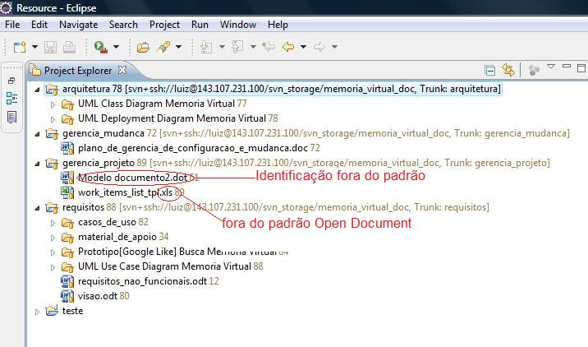
A figura mostra as divisão em diretórios e o erros mais frequentes quanto a padronização e identificação de documentos.

Diretórios (repositório do memoria_virtual_doc)
- Arquitetura;
Modelos visuais e documentos que representam a estrutura lógica e física do sistema.
- Gerencia de Configuração;
GC é a disciplina de identificar a configuração de um sistema em diferentes pontos no tempo com a finalidade de controlar sistematicamente as mudanças realizadas, mantendo a integridade e rastreabilidade da configuração através do ciclo de vida do sistema. A GC é extremamente útil e importante. Por isso, faz parte de modelos importantes de maturidade de processo de desenvolvimento tais como o CMMi, MPS-Br e o SPICE.
- Gerencia de projeto;
A gerencia de projetos se preocupa em entregar o sistema de software no prazo e de acordo com os requisitos estabelecidos, levando em conta sempre as limitações de orçamento e tempo.
O planejamento de um projeto de desenvolvimento de software inclui:
- organização do projeto (incluindo equipes e responsabilidades)
- estruturação das tarefas (do inglês WBS - work breakdown structure)
- cronograma do projeto (do inglês project schedule)
- análise e gestão de risco
- requisitos;
As atividades de análise concentram-se na identificação, especificação e descrição dos requisitos do sistema de software. Em resumo, requisito é uma necessidade que o software deve cumprir. Exemplo: casos de uso , notação UML dos casos de usos.

Estrutura do repositório

memoria_virtual_src
Contém os códigos fontes em relação a ultima versão do Projeto Memória Virtual.

memoria_virtual_doc
Contém todos os documentos relacionados com a ultima versão do Projeto Memória Virtual. Os documentos devem construídos utilizando-se o padrão Open Document que é um padrão livre para construção de documentos. Este padrão é implementado pela suíte Open Office.

Controle e Mudança de Configuração
Em aberto
Objetivo de criar padrões para mudanças futuras

Tag
Faz um marco em algo importante do projeto (como se tirasse uma foto desse marco), com ela podemos recuperar uma versão importante .

Padronização de Tag
Como todo diretórios, pastas e documentos, as tags serão identificadas seguindo a padronização a seguir: mv_<data>_<assunto>, onde:
- <data> deve ser no formato YYYYMMDD;
- <assunto> texto livre em minúsculo utilizando o caracter “_” entre as palavras.

Acesso e Utilização
Para a transferência dos arquivos e pacotes junto ao SVN, é utilizado o SSH. Este encontra-se configurado na porta 2222 por motivos técnicos de acesso externo. Os clientes para utilização do subversion devem ser:
- Eclipse
- TortoiseSVN
Lembrando de configurar a porta de SSH para 2222. A string de conexão utilizada pelo SVN por meio de SSH é:
svn+ssh://<usuario>@<servidor>/<diretório> <repositório>

No caso do Memória Virtual:
svn+ssh://<usuario>@143.107.231.100/svn_storage/<repositório>

Cada repositório deverá possuir sua própria estrutura de versionamento com os diretórios trunk, branches e tags abaixo dele. Isto significa que os projetos irão branches e tags. Esta estrutura é comumente chamada de “Repoditory Location Layout”.

